ТЕМА. ШАССИ ВС.

1. НАЗНАЧЕНИЕ, СОСТАВНЫЕ ЧАСТИ И ТРЕБОВАНИЯ,
ПРЕДЪЯВЛЯЕМЫЕ К ШАССИ.

Шасси - совокупность опор ВС, необходимая для взлета, посадки, передвижения и стоянки на земле или воде.
Шасси может иметь две, три опоры или большее их число (до десяти). Применение многоопорных шасси вызвано стремлением уменьшить удельную нагрузку на ВПП, улучшить проходимость по грунту, получить менее громоздкие опоры и упростить их уборку. Многоопорное шасси позволяет также увеличить суммарную энергоемкость тормозов.
Шасси могут быть убирающимися и неубирающимися после взлета. Убирающиеся шасси значительно сложнее и тяжелее, однако эти недостатки компенсируются резким снижением сопротивления ВС на больших скоростях полета. На современных самолетах применяются в основном убирающиеся шасси, встречаются с такими шасси и вертолеты. Неубирающиеся шасси находят применение на отдельных не скоростных самолетах, используемых в народном хозяйстве и в спортивных целях.
Опоры шасси чаще всего крепятся на крыле и фюзеляже, на самолетах с верхним расположением крыла все опоры могут крепиться к фюзеляжу.
Опоры, закрепленные к фюзеляжу, убираются вперед или назад в направлении продольной оси самолета; опоры, закрепленные к крылу, могут убираться как в направлении продольной оси самолета, так и в сторону фюзеляжа. Уборка шасси вперед - навстречу воздушному потоку - требует увеличения мощности подъемников шасси, но в то же время позволяет отказаться от системы аварийного выпуска шасси, поскольку дожатою опоры до полностью выпущенного положения способствует давление воздушного потока, а перемещению на уборку в процессе пробега препятствуют силы трения колес о ВПП. Уборка опор в поперечном направлении имеет то преимущество, что при этом мало изменяется центровка самолета. В этом отношении выгодна уборка опор в противоположных направлениях, например, передней опоры вперед, а основных опор назад.

Шасси могут быть колесными, лыжными, поплавковыми и полосковыми. Колесное шасси имеет преимущественное применение. Применение лыж дает возможность эксплуатировать самолет на снежном покрове и мягком грунте. Лыжи позволяют взлетать и садиться на площадки с неровной поверхностью. При посадке на ВПП с большим коэффициентом трения лыжное шасси способствует сокращению длины пробега, но из-за большого сопротивления движению разбег самолета усложняется. Лыжное шасси обычно легче колесного, обладает большей надежностью, но при посадке создает повышенные перегрузки. Лыжи могут быть деревянными, пластмассовыми или металлическими. Полосковое шасси состоит из двух прямолинейных полозков. На легких самолетах может предусматриваться замена колес на лыжи и поплавки.
Вертолеты имеют обычно неубирающиеся трех- и четырех -опорное шасси. Трех опорное шасси может быть с передней или хвостовой опорой. Четырех опорная схема состоит из двух основных и двух передних опор, иногда все четыре опоры являются основными. В связи с ростом скоростей полета находят применение убирающиеся шасси. Для уменьшения лобового сопротивления неубирающиеся шасси снабжаются обтекателями.
Для защиты хвостовой балки и рулевого винта от поломки на одновинтовых вертолетах устанавливают предохранительную опору с амортизирующим устройством. Такую опору иногда делают убирающейся с целью удобства загрузки и разгрузки вертолета через грузовой люк, расположенный в хвостовой части фюзеляжа.
На легких вертолетах для посадки на воду, снежный покров или мягкий грунт вместо колесного шасси применяют полозки, поплавки и поплавки-баллоны.
Наряду с общими требованиями к частям самолёта шасси должно удовлетворять основным требованиям:
1.Обеспечивать свободное передвижение самолёта по земле при достаточной устойчивости и хорошей управляемости.
2.Обеспечивать поглощение ударных нагрузок при взлёте, посадке
и при движении самолёта по неровностям, не создавая при этом через-
мерно больших перегрузок.
3. Обеспечивать получение необходимых углов атаки при взлёте и посадке.
4. Иметь минимальное лобовое сопротивление в полёте.
5. Обеспечивать проходимость самолёта при движении по земле.
6. Иметь достаточную эффективность колёсных тормозов для сокращения длины пробега после посадки.
7. Иметь минимальный вес при достаточной прочности и жёсткости»
К убирающемуся в полёте шасси, кроме перечисленных предъявляются также дополнительные требования:
1. Уборка или выпуск шасси у небольших самолётов не должны занимать
более 6-12 сек., а у больших 12-15 сек.;
2. Иметь механизм аварийного выпуска шасси;
3. Иметь надежную фиксацию шасси в выпущенном и убранном положениях с помощью замков;
4. Иметь сигнализацию выпущенного и убранного положений шасси.

2. СХЕМЫ ШАССИ: С ХВОСТОВОЙ ОПОРОЙ,
С НОСОВОЙ ОПОРОЙ, ВЕЛОСИПЕДНОЕ.

Схемы шасси и ее параметры определяют характеристики устойчивости и управляемости ВС при его движении по аэродрому, влияют на нагружение опор, их весовые характеристики, безопасность посадки. Схема шасси может быть трех-, двух- и многоопорная.
Типы шасси.
Под типом или схемой шасси подразумевается количество опор и их особенности расположения на самолёте.
На самолётах применяются следующие три основных типа шасси:
1. Трёхопорное шасси с задней (хвостовой) опорой; основная нагрузка при этом приходится на две главные опоры, расположенные впереди центра тяжести самолёта.
2. Трёхопорное (трёхколёсное) шасси с передней (носовой) опорой; основная нагрузка при этом приходится на две главные опоры, расположенные позади центра тяжести самолёта.
3. Двухопорное или велосипедное шасси с двумя подкрыльными вспомогательными опорами; при таком шасси вся нагрузка приходится на две опоры, расположенные по фюзеляжем сзади и спереди центра тяжести самолёта. Подкрыльные опоры служат для поддержки крыла при кренах самолёта во время стоянки и движения по аэродрому.
В настоящее время велосипедное шасси иногда применяется на скоростных самолётах, поскольку уборка шасси в тонкие крылья невозможна, а также на самолётах с высоким расположением крыла (для уменьшения веса стоек шасси). Уборка шасси производится в фюзеляж, а небольших боковых опор – в крыло.
Наибольшее распространение на современных самолётах получило трех опорное шасси с носовой опорой, что объясняется рядом преимуществ, которые получает самолёт, оснащённый таким шасси. К достоинствам данной схемы шасси относятся:
-возможна посадка на повышенной скорости,
-носовая стойка предотвращает капотирование, поэтому можно использовать тормоза на всю мощность, сколько позволяют пневматики главных колёс,
-горизонтальное положение оси фюзеляжа обеспечивает хороший обзор экипажу, создаёт удобства для пассажиров,
-облегчает загрузку самолёта тяжёлыми грузами, позволяет размещать реактивные двигатели горизонтально, при этом газовая струя не разрушает покрытие аэродрома,
-обеспечение самолёту хорошей устойчивости при взлёте и посадке с боковым ветром.
Наряду с существующими преимуществами, шасси с передним колесом имеет также следующие недостатки:
-больший вес по сравнению с шасси с хвостовым колесом,
-сложность передвижения по мягкому и вязкому грунту, так как «зарывается» переднее колесо,
-опасность при посадке с поврежденной передней опорой,
-свободно ориентирующая носовая стойка может вызвать автоколебания (шимми).
Шасси может быть убирающимся в полёте и не убирающимся. Неубирающееся шасси целесообразно применять на самолётах, имеющих малые скорости полёта
(АН-2, ЯК-12).
На современных военных, транспортных и пассажирских самолётах шасси делают убирающимся, так как увеличение скорости от снижения лобового сопротивления гораздо более существенно, чем вынужденное утяжеление самолёта, вызванное установкой механизмов уборки и выпуска шасси.

3. ПАРАМЕТРЫ С ОСНОВНОЙ ОПОРОЙ.
Основные геометрические параметры шасси: база, колея и высота шасси, стояночный угол самолета, угол выноса и вынос основных опор.
База шасси b (рис. 7.1.) - расстояние между центрами площадей контактов с землей колес, лыж или поплавков передней и основных опор. При большой базе уменьшается нагрузка на переднюю опору и ее масса, менее опасно опрокидывание ВС вокруг оси, соединяющей переднюю и основные опоры; уменьшается раскачивание самолета в вертикальной плоскости при рулении, особенно при торможении колес и изменении тяги двигателей. В то же время с увеличением базы уменьшается нагрузка на переднюю опору, что ухудшает управляемость ВС при рулении.
Колея шасси, а - расстояние между центрами площадей контактов с землей колес, лыж, полозков или поплавков основных опор при стоянке самолета (вертолета). Ширина колеи выбирается с учетом условий эксплуатации и конструктивных особенностей ВС; она влияет на поперечную и путевую устойчивость и путевую управляемость при движении по аэродрому. При узкой колее улучшается путевая устойчивость, но затрудняется управление самолета при рулении с помощью тормозов, усложняется взлет и посадка при боковом ветре из-за опасности касания концом крыла земли; при сильных боковых ударах возможно опрокидывание самолета на крыло, а торможение при боковом сносе может вызвать опрокидывание вокруг оси, соединяющей основную и переднюю опоры. С увеличением колеи ВС становится более чувствительным к лобовым ударам в колеса основных опор и затрудняется прямолинейное движение по неровному аэродрому. Поэтому для грунтовых аэродромов колею желательно иметь меньше, чем для ВПП с твердым покрытием.
Высота шасси h - расстояние от поверхности аэродрома до центра масс ВС. Высоту шасси желательно иметь минимальной с целью уменьшения массы. Для обеспечения необходимого посадочного угла φ высоту шасси увеличивают. За счет высоты шасси обеспечиваются достаточные расстояния отдельных частей ВС до поверхности аэродрома, чтобы эти части не касались земли при посадке и движении по аэродрому (расстояния от земли до нижних точек фюзеляжа, двигателей, установленных на пилонах крыла, до концов лопастей воздушных винтов).
Стояночный угол - угол между осью фюзеляжа при стоянке самолета и плоскостью ВПП. Стояночный угол выбирается с учетом улучшения взлетных характеристик самолета. Для этого стояночный угол и установочный угол крыла в сумме должны быть близки к наивыгоднейшему углу атаки при разбеге самолета. С

другой стороны, для уменьшения длины передней опоры стояночный угол следует принимать равным нулю. С целью уменьшения подъемной силы крыла при пробеге и сокращения длины пробега стояночному углу может быть придано небольшое отрицательное значение.
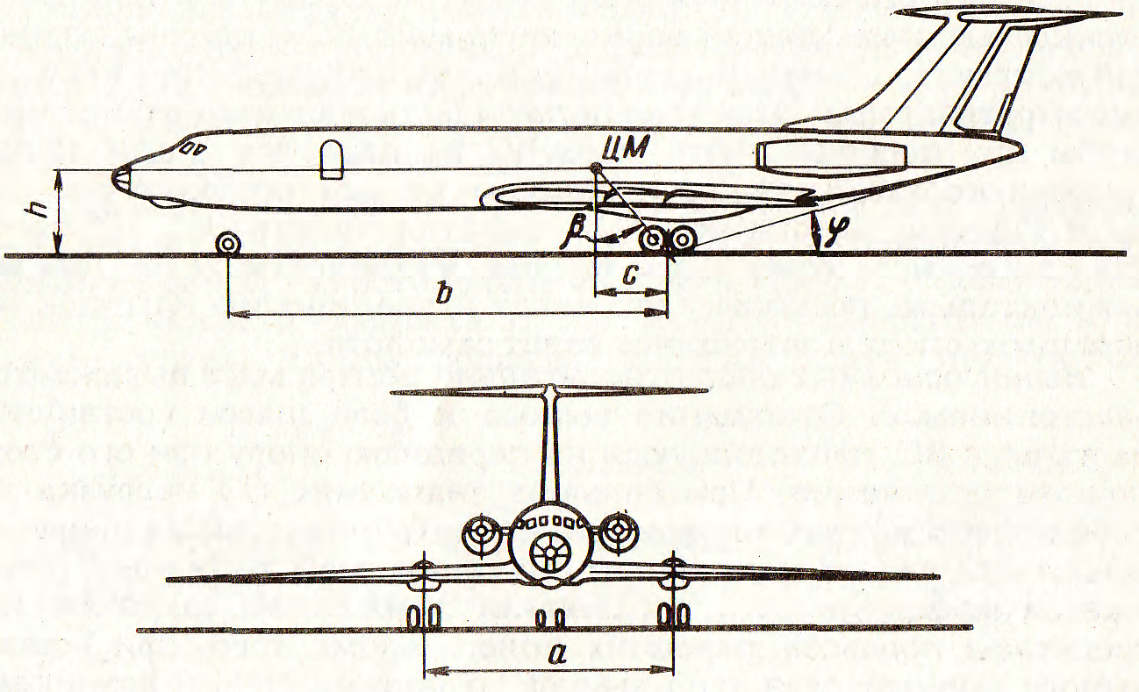

Рис. 7.1. Геометрические параметры шасси

Угол выноса основных опор β - угол между вертикалью и плоскостью, проходящей через центр масс ВС и центры площадей контактов с землей основных колес при стоянке и необжатых амортизаторах. Этот угол должен быть достаточно большим, чтобы при посадке центр масс ВС не оказался сзади точки касания колесами земли и самолет не мог опрокинуться на хвост. Поэтому угол выноса принимается обычно на 2 - 3° больше посадочного угла. Дальнейшее увеличение угла выноса нежелательно, поскольку это ведет к увеличению нагрузок на переднюю опору и затрудняет взлет самолета.
Вынос основных опор относительно центра масс выражается расстоянием с. Отношение выноса к базе шасси составляет часть веса ВС, приходящуюся на переднюю опору при его стояночном положении. При больших значениях с/b нагрузка на переднюю опору увеличивается, что затрудняет отрыв опоры от земли при взлете, при малом значении этой величины понижается эффективность управления движением самолета посредством поворота передних колес. Кроме того, при малом выносе уменьшается угол выноса основных опор и возникает опасность опрокидывания самолета на хвост. Для транспортных самолетов отношение с/b обычно не превышает 0,1. При велосипедной схеме шасси вынос делается значительно большим и в некоторых случаях составляет (0,40 + 0,45) b.

4. СОСТАВНЫЕ ЭЛЕМЕНТЫ ШАССИ.

По способу восприятия нагрузок конструкцию стоек шасси можно подразделить на: стойки ферменной конструкции, состоит из набора амортизирующих и подкосных стержней, работающих на сжатие и растяжение. На изгиб стойка не работает. Редко применяется на современных самолетах. Неудобна для уборки, для самолетов, вертолетов.
Силовая схема балочной конструкции, представляет собой балку-стойку, верхний конец заделан в силовой узел крыла или фюзеляжа, а на нижнем стоит колесо. Работает, как консольная балка, нагруженная осевыми силами и М_{ИЗГ}. Недостаточная жесткость в продольном и боковом направлениях, сложность крепления к планеру, неблагоприятное распределение М_{ИЗГ}-ограничивают применение этой конструкции.
Силовая схема ферменно-балочной (балочно-подкосной) конструкции, представляет собой балку-стойку, подкрепленную подкосами, которые существенно разгружают верхнюю часть стойки от М_{ИЗГ}. Такая схема получила широкое применение. Разгрузка стойки может осуществляться в одной или нескольких плоскостях, для этого устанавливается боковые, задние, или передние подкосы. Часто подкосы одновременно являются гидроподъемниками уборки-выпуска шасси, иногда подкосы делают складывающимися.
Основные силовые элементы:
Стойка ( амортстойка) – основной силовой элемент опора шасси, сливает колесо с силовой схемой самолета. В большинстве случаев внутри стойки размещается амортизатор, тогда стойку называют амортизационной.
Подкосы – силовые элементы, подкрепляющие стойку, подкосы одновременно являются гидроподъемниками уборки-выпуска шасси, иногда подкосы делают складывающимися
Двузвенник – устройство, составляющее из двух шарнирно –связанных звеньев. Соединяет шток амортстойки с цилиндром, препятствует развороту штока в цилиндре.
Замки – обеспечивают фиксацию опор шасси в конечных положениях (есть механические и гидравлические).
Гаситель колебаний – устанавливается на передней опоре шасси для предотвращения самоколебаний свободно ориентирующегося колеса.

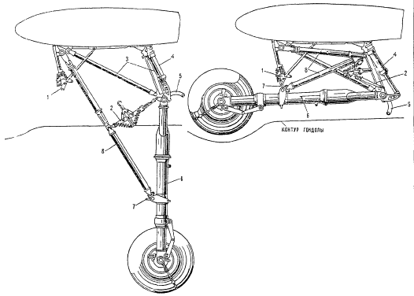

Фиг. 3 Схема уборки главной ноги:

1— замок убранного положения, 2 — распор-замок„ выпущенного положения, 3 — силовая ферма, 4 — цилиндр уборки-выпуска, 5 — рычаг управления задней створкой, 6 - амортизационная стойка, 7— скоба подвески ноги на замок убранного положения, 8 — складывающийся подкос.

ЗАНЯТИЕ №2
РАЗНОВИДНОСТИ, КОНСТРУКЦИЯ КОЛЕС ШАССИ.

Колесо состоит из барабана и шины, колеса основных опор имеют тормозные устройства (тормоза).
Барабан - силовой элемент колеса, его выполняют обычно литьем из магниевых, алюминиевых или титановых сплавов. Барабан имеет два борта, препятствующих соскакиванию с него шины (рис.7.2.). Для монтажа и демонтажа шины один из бортов делается съемным (реборда). Съемный борт от проворачивания на барабане удерживается шпонками. Иногда вместо съемного борта для монтажа и демонтажа шины барабан делается разъемным - состоящим из двух половин, стянутых болтами.
В ступицу барабана с обеих сторон запрессовывают внешние обоймы конусных роликовых подшипников, предназначенных для установки колеса на оси. Конусные роликовые подшипники применяются потому, что на колесо действуют большие радиальные и осевые нагрузки Подшипники снаружи закрывают обтюраторами, которые предотвращают вытекание смазки и защищают подшипник от загрязнения.
На оси колесо удерживается гайкой, ее затяжка строго регламентирована. Чрезмерная затяжка вызывает повышенное трение в подшипниках, их перегрев, что может привести к разрушению подшипников и возгоранию колеса. При слабой затяжке гайки в подшипниках будут увеличенные зазоры, вызывающие люфт колеса и большие ударные нагрузки в подшипниках, которые могут привести к разрушению колеса. Оптимальные зазоры в подшипниках обеспечивают установкой распорной втулки, длина которой регулируется с большой точностью. Распорную втулку устанавливают на ось между внутренними обоймами подшипников. При затяжке гайки колеса подшипники упираются в торцы распорной втулки и не имеют возможности сближаться дальше.
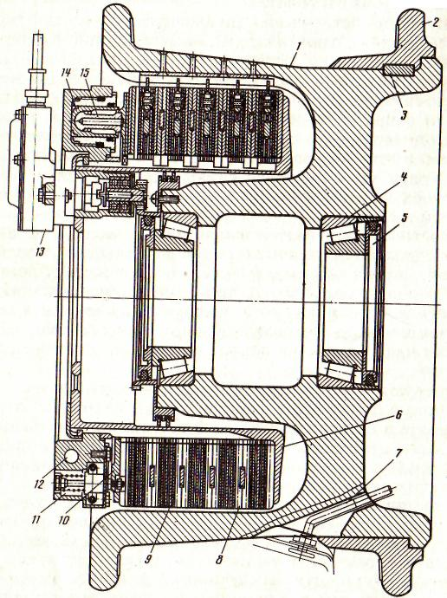

Рис. 7.2. Колесо с дисковым тормозом: 1 — барабан; 2 — съемный борт;
3 — шпонка; 4 — роликовый подшипник; 5 — обтюратор; 6— корпус тормоза;
7 — вентиль; 8,9 — невращающийся и вращающийся диски;
10 — прижимной диск; 11 — пружина; 12 — блок цилиндров; 13 — датчик автомата тормозов; 14 — цилиндр; 15 — поршень
Барабаны тормозных колес могут иметь тормозные рубашки, к которым прижимаются тормозные колодки в процессе торможения колеса. Тормозная рубашка имеет цилиндрическую форму со стальной или чугунной рабочей поверхностью. Крепится рубашка к барабану колеса болтами.

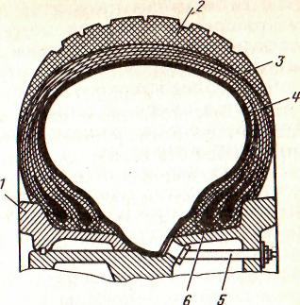
Рис. 7.3. Шина:
1 — съемный борт; 2 — протектор; 3 - кордовый каркас; 4 — камера;
5 — вентиль; б— бортовое кольцо

Шина колеса (рис. 7.3.) состоит из покрышки и камеры. Покрышка - силовой элемент шины, прочность ей придают несколько слоев капроновой кордовой ткани, связанных между собой прослойками вулканизированной резины. Кордовая ткань характерна прочными нитями основы и слабыми нитями утка, т. е. она имеет прочность в одном направлении. Ткань в смежных слоях для равнопрочности укладывается крест-накрест под углом друг к другу 30 - 60°. Число слоев корда зависит от прочности материала и расчетных нагрузок на колесо. Иногда для прочности поверх кордового каркаса наматывается проволочный слой. Встречаются покрышки с металлическим кордом.
В радиальных покрышках, получающих распространение в настоящее время, слои кордовой ткани не пересекаются, а располагаются вдоль радиуса колеса. Такие покрышки имеют меньшую толщину боковых стенок, поэтому они легче, однако требуют более высокого давления в шине.
В борта шины заделывается стальная проволока или трос. Бортовые кольца предотвращают растяжение бортов и соскакивание шины с барабана.
Поверх каркаса покрышка имеет вулканизированный резиновый протектор, защищающий корд от истирания, механических повреждений и воздействия внешней среды. Беговая часть протектора выполняется с рисунком, увеличивающим сцепление с поверхностью аэродрома. Для контроля износа протектора на нем выполняют иногда углубления. При истирании протектора на глубину одного из контрольных углублений покрышка подлежит замене.
Камера является герметичным элементом шины, выполненным из резины. Для заполнения воздухом камера имеет вентиль с ниппелем, предотвращающим утечку воздуха из нее. Встречаются бескамерные шины. Покрышки таких шин имеют изнутри дополнительный герметизирующий слой резины. Для герметичности бескамерной шины на бортах барабана делают концентрические канавки, в которые вжимаются борта шины при ее заполнении воздухом. Бескамерные шины имеют меньшую массу и проще в монтаже и демонтаже.
Давление воздуха в шинах колеблется в широких пределах и может достигать 1,7 МПа и более. Шины низкого давления имеют относительно большой объем воздушной камеры, поэтому обладают хорошими амортизационными свойствами и высокой проходимостью по грунту, однако вследствие больших размеров шины затруднена уборка шасси. С повышением давления воздуха в шине увеличивается удельное давление колеса на грунт и ухудшается проходимость ВС по аэродрому, снижаются амортизационные свойства; в то же время такое колесо компактнее и проще убирается.
Воздушные суда с колесами высокого и сверхвысокого давления нуждаются в ВПП с твердым покрытием большой толщины.
Колеса для ВС подбираются в зависимости от условий его эксплуатации. Для самолетов, эксплуатирующихся на грунтовых аэродромах, для хорошей проходимости применяют колеса с давлением в шинах 0,3-0,4 МПа. Самолеты, эксплуатирующиеся на ВПП с твердым покрытием, имеют колеса с давлением в шинах 0,6 - 1,0 МПа.
Для увеличения проходимости на самолетах могут использоваться шины с переменным давлением. В этом случае в начале разбега и в конце пробега в шине поддерживается пониженное давление, а при большой скорости движения давление повышается.
Обжатие шины при нормальной эксплуатации не превышает 35 % ее полного обжатия. Увеличение обжатия улучшает проходимость колеса, но шина сильнее деформируется и нагревается, и при этом резко снижается ее ресурс, по бокам покрышки могут появиться трещины.
Шины работают в условиях больших нагрузок, в том числе и ударных. В результате деформации по месту контакта с поверхностью земли и от тормозов шина нагревается, что отрицательно сказывается на механических свойствах материала покрышки и камеры. Понижение прочности шины может вызвать ее разрушение и серьезную аварийную ситуацию.
Для контроля за нагревом шин на некоторых колесах устанавливают сигнализаторы предельных температур. Сигнализатор выполняется в виде пробки из легкоплавкого сплава, установленной в барабане колеса. При температуре 140 - 160 °С сигнализатор выплавляется, сигнализируя о перегреве колеса. Такое колесо подлежит разборке с целью дефектации и определения возможности его дальнейшей эксплуатации.
Колеса имеют значительную массу, при взлете и посадке развивают большие частоты вращения, поэтому должны быть хорошо сбалансированы. В противном случае вращающееся колесо будет создавать вибрации на самолете, при движении по земле быстро изнашиваться. Балансировка осуществляется выборкой материала на ободе барабана колеса со стороны утяжеленной части или установкой балансировочных грузов со стороны легкой части. На балансировку колеса влияет и положение шины на барабане. Дисбаланс колес не должен приводить к вибрациям, влияющим на усталостную прочность конструкции ВС, ухудшению условий работы экипажа и комфорта пассажиров.
В процессе эксплуатации шины разнашиваются, увеличиваются их размеры, поэтому периодически проверяют зазоры между ними и элементами конструкции самолета при уборке и выпуске шасси.

2. ТОРМОЗНЫЕ УСТРОЙСТВА И СИСТЕМА
АВТОМАТИЧЕСКОГО РАСТОРМАЖИВАНИЯ КОЛЕС.

Тормозные устройства колес предназначены для уменьшения длины пробега и улучшения маневрирования ВС при рулении.
В процессе пробега тормоза должны поглотить большую часть кинетической энергии, которая в момент приземления составляет mV²_{ПОС}/2, где m- масса ВС при посадке; V_{ПОС} - посадочная скорость.
Для тяжелых самолетов кинетическая энергия достигает огромных значений и ее большая часть (до 70 %) должна быть превращена за счет трения в тормозах в тепло и рассеяна в окружающую среду.
Рабочие поверхности в тормозных устройствах выполняют обычно из чугуна в паре с фрикционной пластмассой или металлокерамикой. Пластмассы для отвода тепла армируют латунью или медью; они выдерживают температуру до 350 °С. Металлокерамика, полученная спеканием из порошков на основе железа, может работать при температурах до 600 °С.
На самолетах и вертолетах применяют колодочные, камерные и дисковые тормоза (рис. 7.4.).
Колодочный тормоз состоит из корпуса, жестко закрепленного на оси колеса, и двух (или нескольких) колодок, шарнирно соединенных между собой. Одна из колодок также шарнирно крепится к корпусу. В расторможенном состоянии колодки удерживаются пружинами. При торможении в цилиндр под давлением подается жидкость или воздух, поршень перемещается и, преодолевая усилие пружин, прижимает колодки к тормозной рубашке на барабане колеса. Интенсивность торможения зависит от давления в цилиндре. Рабочие поверхности колодок выполнены из фрикционной пластмассы, тормозной рубашки - из чугуна и стали. На колесе могут быть установлены один или два колодочных тормоза.
Колодочные тормоза просты по конструкции, обладают хорошим быстродействием, но имеют невысокую эффективность из-за неравномерного прижатия колодок к рубашке, требуют частых регулировок зазора между колодками и тормозной рубашкой; применяются на легких самолетах и вертолетах.
Камерный тормоз состоит из корпуса, внешнюю поверхность которого охватывает кольцевая резиновая камера. Поверх камеры установлены тормозные колодки с фрикционным материалом на внешней поверхности. В расторможенном состоянии колодки прижимаются к корпусу пластинчатыми пружинами, установленными в стыках колодок.
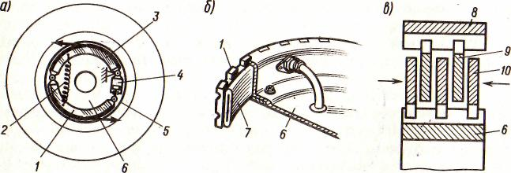
Рис. 7.4. Колодочный (а), камерный (б) и дисковый (в) тормоза:
1,3 — тормозные колодки; 2 — пружина; 4 — цилиндр;
5 — тормозная рубашка; 6 –корпус; 7 — камера; 8 — барабан;
9,10 — вращающиеся и невращающиеся диски

При торможении жидкость или воздух подается под давлением в камеру, она раздувается и, преодолевая усилия пружин, прижимает колодки к тормозной рубашке.
Камерный тормоз работает плавнее и эффективнее колодочного, так как колодки охватывают всю окружность корпуса и равномерно прижимаются к тормозной рубашке; не требует регулировки зазора между трущимися поверхностями, имеет небольшую массу. Однако эффективность камерного тормоза ограничена прочностью резиновой камеры; камерный тормоз имеет пониженное быстродействие вследствие значительного количества жидкости (газа), необходимой для заполнения камеры, особенно при износе колодок. Вследствие воздействия высоких температур камера имеет небольшой ресурс, при перегреве может разрушиться. Для уменьшения нагрева камеры между ней и колодками устанавливают теплоизоляционную резиновую прокладку. Камерные тормоза применяют на легких и средних самолетах и вертолетах.
Дисковый тормоз состоит из нескольких невращающихся дисков, установленных на корпусе, и дисков, связанных с барабаном и вращающихся вместе с колесом. Диски установлены так, что между каждой парой невращающихся дисков находится вращающийся и наоборот. Все диски устанавливаются на шлицах и имеют возможность перемещаться в направлении оси колеса. На торцовых поверхностях вращающихся дисков устанавливают накладки из металлокерамики, неподвижных дисков - накладки из чугуна.
При затормаживании колеса в цилиндры 14(cm. рис. 7.2.), расположенные по окружности корпуса тормоза, подается под давлением жидкость, поршни цилиндров выдвигаются и через прижимной диск 10 сжимают пакет вращающихся и невращающихся дисков. При растормаживании колеса прижимной диск пружинами 11 возвращается в исходное положение. Диски во вращающемся колесе отталкиваются друг от друга и между ними появляются зазоры. По мере износа дисков суммарный зазор в их пакете регулируется автоматически за счет постепенного перемещения прижимного диска.
Дисковый тормоз надежен, имеет большую площадь трущихся поверхностей и допускает большие усилия сжатия дисков, благодаря чему создается высокий тормозной эффект. Тормоз обеспечивает плавное торможение и не требует регулировки, однако из-за большой компактной массы медленно остывает.
Тормоза охлаждают путем выноса их за пределы колеса и принудительного охлаждения воздухом или жидкостью. Охлаждение воздухом осуществляется вентилятором, установленным на колесе. Более эффективно охлаждение жидкостью, которая подается на тормоза в распыленном состоянии. Однако жидкостная система сложнее и требует герметизации тормозов, так как спиртоводяная смесь, применяемая для охлаждения, вызывает коррозию. На современных средних и тяжелых ВС дисковые тормоза имеют преимущественное применение.
Автомат тормозов обеспечивает повышение эффективности работы тормозов. Торможение колес будет наиболее эффективным в том случае, когда тормозной момент соответствует силе сцепления колеса с поверхностью аэродрома. Сила сцепления F_{CЦ} зависит от вертикальной нагрузки на колесо Р_{К} и коэффициента трения f_{ТР} шины с грунтом: F_{CЦ} = f_{ТР}Р_{К}. Нагрузка на колесо и коэффициент трения - величины непостоянные. Нагрузка при пробеге самолета возрастает по мере уменьшения подъемной силы крыла. Коэффициент трения зависит от состояния и материала ВПП, наличия на ней воды, снега, льда. Поэтому пилот не в состоянии пользоваться тормозами с наибольшей эффективностью и перетормаживает или недотормаживает колеса. При перетормаживании колесо перестает вращаться, что вызывает повышенный местный износ шины. При недостаточном торможении не используется в полной мере эффективность тормозов.

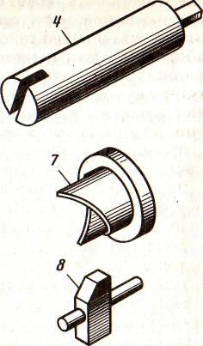
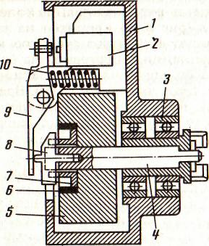
Рис. 7.5. Схема датчика автомата тормозов:
1 –корпус; 2 –концевой выключатель; 3 — шарикоподшипник; 4 — валик;
5 –маховик; 6 –тормозная колодка; 7 –втулка; 8 — толкатель;
9 –рычаг; 10 — пружина рычага
В связи с этим на современных самолетах устанавливают автоматы торможения, поддерживающие равенство момента торможения и момента сил сцепления колеса с поверхностью аэродрома.
Автомат тормозов работает по следующему принципу. При перетормаживании колеса его вращение резко замедляется, и датчик автомата тормозов дает сигнал на сообщение линии тормозов со сливом. Давление жидкости в тормозах падает, частота вращения колеса восстанавливается. Как только часто - та вращения колеса восстановится, автомат тормозов перекроет линию слива и тормозной момент достигнет прежнего значения. Если он снова окажется больше момента сил сцепления, работа автомата повторится. Так будет продолжаться до тех пор, пока пилот не прекратит перетормаживание колес.
Датчик автомата тормозов (рис 7.5.) крепится на корпусе тормозного устройства. Валик датчика через зубчатое колесо, постоянно находящееся в зацеплении с шестерней на барабане колеса, приобретает от колеса большую частоту вращения. На валик свободно надета втулка с торцовыми скосами. Вращение валика передается на втулку толкателем, установленным в продольном пазе валика. На втулке установлен маховик, удерживаемый от проворачивания на ней силами трения, создаваемыми тормозной колодкой.
Вращение колеса через зубчатое соединение, валик, толкатель и втулку передается на маховик. При резком замедлении вращения колеса (юзе) замедляется вращение валика, а маховик и втулка по инерции, стремясь сохранить набранную частоту вращения, проворачиваются на валике и втулка своими торцовыми скосами выталкивает толкатель влево. Последний через рычаг нажимает на концевой выключатель, замыкающий электрическую цепь на кран гидросистемы, сообщающий тормоза с линией слива. При падении давления в тормозах колесо раскручивается и толкатель пружиной возвращается в первоначальное положение.
Датчики устанавливают на всех тормозных колесах или же на одном из колес основной опоры. В первом случае каждое тормозное устройство работает в режиме автомата независимо от тормозных устройств других колес. Во втором случае от одного датчика растормаживаются одновременно колеса обеих основных опор. Растормаживание всех колес от одного датчика уменьшает рыскание самолета, но при этом снижается эффективность торможения.
Крепление колес зависит в основном от их числа на опоре. Передняя опора имеет обычно одно или два (редко четыре) колеса, основная опора - от одного до восьми колес.
Крепление одного или двух колес выполняется непосредственно к штоку амортизатора или посредством рычажной подвески. В первом случае крепление может быть вильчатым, полувильчатым, консольным. При наличии на опоре двух колес каждое из них крепится консольно симметрично относительно оси стойки, поэтому от действия реакции земли изгибающего момента на стойке не возникает. Четыре колеса также могут крепиться на общей оси, однако их крепление чаще осуществляется посредством тележки. Шесть и более колес устанавливаются на колесной тележке.
Вильчатое крепление колеса не вызывает дополнительного изгибающего момента на стойке, но вилка увеличивает высоту стойки и ширину опоры, что усложняет ее уборку и затрудняет монтаж и демонтаж колеса.
Полувильчатое крепление вызывает изгибающий момент на стойке, облегчает размещение опоры в убранном положении, но полувилка нагружается изгибающим и крутящим моментами, что влечет за собой увеличение массы стойки.
Консольное крепление имеет простую конструкцию, позволяет получить минимальную высоту опоры, так как вся высота стойки может быть использована в качестве амортизатора. Однако в консольной конструкции шток амортизатора нагружается от реакции земли не только осевыми усилиями, но и изгибающим моментом, ухудшающим работу амортизатора, а силы трения колеса о землю нагружают стойку крутящим моментом.
При креплении оси колес к штоку амортизатора в конструкции опоры предусматривается шарнирный двухзвенник (шлиц-шарнир), предназначенный для передачи крутящего момента с колеса на стойку. Верхнее звено шлиц-шарнира крепится к цилиндру амортизатора, нижнее звено - к штоку (рис. 7.6.). Такая конструкция передает крутящий момент, не препятствуя обжатию и разжатию амортизатора.
Рычажная подвеска колес выполняется двумя способами: с размещением амортизатора внутри стойки и с его выносом за пределы стойки. В обоих случаях рычаг шарнирно крепится к стойке и дает возможность колесу перемещаться в вертикальной плоскости. Шлиц-шарнир в такой конструкции не требуется, так как крутящий момент передается с колеса на стойку через рычаг.
При рычажной подвеске на шток амортизатора передаются незначительные усилия от изгибающего момента, что создает благоприятные условия для работы уплотнений и букс амортизатора, делает его работу плавной. Такая подвеска способна амортизировать передний удар, что дает ей значительные преимущества при эксплуатации ВС на грунтовых аэродромах. При рычажной подвеске длина амортизатора и всей стойки может быть меньше, так как амортизатор имеет меньшее обжатие при опускании центра тяжести ВС на такое же расстояние.

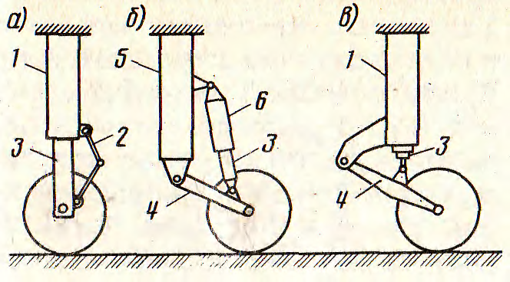
Рис. 7.6. Схемы подвески колес: а — к штоку амортизатора;
б, в — рычажные подвески; 1 — амортизационная стойка; 2 — шлиц-шарнир (двухзвенник); 3 –шток амортизатора; 4 — рычаг; 5 — стойка; 6 — амортизатор

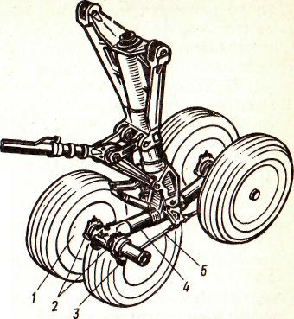

Рис. 7.7. Четырехколесная тележка: 1 — корпус тормозного устройства;
2 — фланец крепления тормоза; 3 — рычаг; 4 — балка; 5 —тяга
Недостатком опоры с рычажной подвеской является конструктивная сложность и наличие дополнительных подвижных соединений, способствующих возникновению самовозбуждающихся колебаний опоры. Рычажная подвеска колес широко применяется для передних и основных опор на самолетах и вертолетах, эксплуатирующихся на грунтовых аэродромах.
Колесные тележки применяются для крепления четырех и более колес на опоре. Тележка состоит из балки, шарнирно закрепленной в средней части к штоку амортизатора. На концах балки крепятся оси колес. В шестиколесной тележке третья ось проходит через шарнир крепления балки к стойке опоры. Типовая схема четырехколесной тележки показана на (рис. 7.7.).
Шарнирное крепление балки обеспечивает равномерное нагружение колес от веса ВС при движении по неровностям аэродрома. В полете при выпущенном шасси тележка удерживается в заданном положении стабилизирующим амортизатором, препятствующим повороту тележки под действием аэродинамических и массовых нагрузок. Стабилизирующий амортизатор по конструкции подобен простейшему амортизатору стойки, но он не имеет рабочей жидкости и заряжается только сжатым газом. За счет дальнейшего сжатия газа стабилизирующий амортизатор может удлиняться и укорачиваться, что дает возможность тележке поворачиваться на оси при движении ВС по неровному аэродрому, обеспечивая тем самым равномерную нагрузку на колеса.
На тележках предусматриваются также компенсационные механизмы, предназначенные для передачи усилий от тормозных моментов на стойку опоры, минуя балку тележки.
На тележке без компенсационного механизма корпус тормозного устройства может крепиться к оси колеса или непосредственно к балке тележки. Усилия от тормозного момента в обоих случаях передаются на балку, создавая на ней момент М = (F₁+ F₂)h, стремящийся повернуть тележку относительно оси крепления в направлении вращения колес (рис. 7.8). В результате передние колеса дополнительно нагружаются, а задние разгружаются: P₁>Р₂. Чем сильнее затормаживаются колеса, тем больше разница нагрузок на передние и задние колеса. Перегрузка передних колес вызывает увеличенный износ их шин, ухудшает проходимость ВС по грунту. Разгрузка задних колес ведет к снижению эффективности их торможения, вызывает преждевременное проскальзывание колес при торможении.
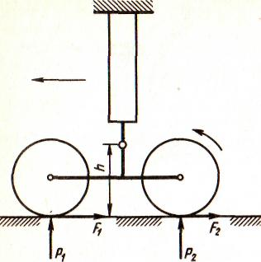

Рис. 7.8. Нагрузки на колеса тележки при действии тормозного момента
Компенсационный механизм состоит из рычага, к фланцу которого крепится корпус тормоза, и тяги, соединяющей рычаг со стойкой опоры. Рычаг имеет возможность проворачиваться на оси колес (его поворот ограничивается упорами на случай разрушения тяги механизма). Крепление тяги к рычагу и стойке шарнирное. При торможении колес усилие тормозного момента с корпуса тормоза через рычаг и тягу передается на стойку, минуя балку тележки.
В рассмотренном случае каждое колесо имеет свой компенсационный механизм. Однако он может быть общим для заднего и переднего колес. В этом случае рычаги тормозных устройств соединяются тягой между собой, а один из рычагов - тягой со стойкой.

ЗАНЯТИЕ №3
1.ТИПЫ АМОРТСТОЕК ШАССИ:
ТЕЛЕСКОПИЧЕСКАЯ, С РЫЧАЖНОЙ ПОДВЕСКОЙ КОЛЕС.

Существующие конструкции стоек шасси по способу крепления колеса к амортизатору делятся на виды:
1. Телескопическая стойка, ось колеса непосредственно связана со штоком амортизатора. Телескопическая стойка при посадке самолета воспринимает только вертикальную составляющую Рв, действующей силы Рч. Горизонтальная составляющая стойки не амортизирует.
Для частичной амортизации горизонтальной составляющей, такие стойки устанавливаются с небольшим наклоном и выносом колеса вперед. Телескопические стойки проще, легче, надежнее рычажных, но подвергаются большим изгибающим нагрузкам, ухудшающим перемещение штока амортизатора, уменьшается эффективность уплотнений.
2. Рычажная стойка, ось колеса связана со штоком амортизатора через рычаг. Такая стойка амортизирует удары и в напряжении перпендикулярном оси рычага. Выбрав оптимальный угол наклона рычага можно получить хорошую амортизацию передних ударов и полностью разгрузить амортизатор от изгибающего момента. При этом условия работы амортизатора существенно улучшаются.
Амортизаторы предназначены для поглощения и рассеивания кинетической энергии удара при посадке и движении самолета по неровностям аэродрома. Работу, которую должен поглотить амортизатор: А=mv²/2. Амортизаторы должны выполнять следующие требования: воспринимать при прямом ходе энергии удара, воспринимать работу так, чтобы усилия в амортизаторе нарастали непрерывно и плавно, достигая наибольшей величины в конце прямого хода (обжатия), быстро возвращаться в исходное положение после удара прямой и обратные ходы должны совершаться ≤0.8 секунды, для снижения обратных ударов , большая часть воспринимаемой стойкой работы должна превращаться в тепло и рассеиваться, амортизирующие свойства не должны меняться с изменением температуры, обеспечивать герметичность уплотнений, простоту подготовки к полету и обслуживания.
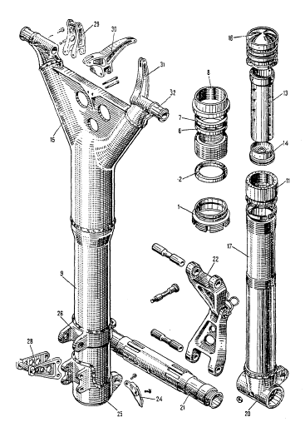
Фиг. 8. Основные детали амортизационной стойки:
28 и 29 — рычаги привода механизма управления передними створками; 30 —
двуплечий рычаг; 31 — рычаг; 32 — цапфа
Амортизатор представляет собой конструкцию, которая под действием внешних сил упруго сокращается, поглощая при этом энергию удара. В качестве амортизирующих материалов используется вязкая жидкость, или вязкая жидкость в сочетании с воздухом, или азотом. Отсюда два типа амортизаторов: - жидкостные, жидкостно – газовые.
На современных самолетах наиболее распространены жидкостно – газовые амортизаторы.

2. НАЗНАЧЕНИЕ, КОНСТРУКЦИЯ И РАБОТА
АЗОТНО – ЖИДКОСТНОГО АМОРТИЗАТОРА.

Рабочим теплом является: газ и жидкость. Газ упругое рабочее тело (как пружина). За счет сжатия газа амортизатор имеет возможность сжиматься и поглощать кинетическую энергию удара. После поглощения энергии, газ разжимает амортизатор, возвращая его в исходное положение. Обычно применяют азот.
Рабочая жидкость амортизатора служит для превращения части кинетической энергии удара в тепло, с последующем рассеиванием его в окружающую среду. В качестве рабочей жидкости применяется масло АМГ-10. Давление газа при полностью разжатом амортизаторе называется начальным давлением Р_{О} (~60 кг/см²). Начальное давление принимается таким, чтобы при стоянке самолета амортизатор или некоторое обжатие.
Основными конструктивными элементами амортизатора являются:
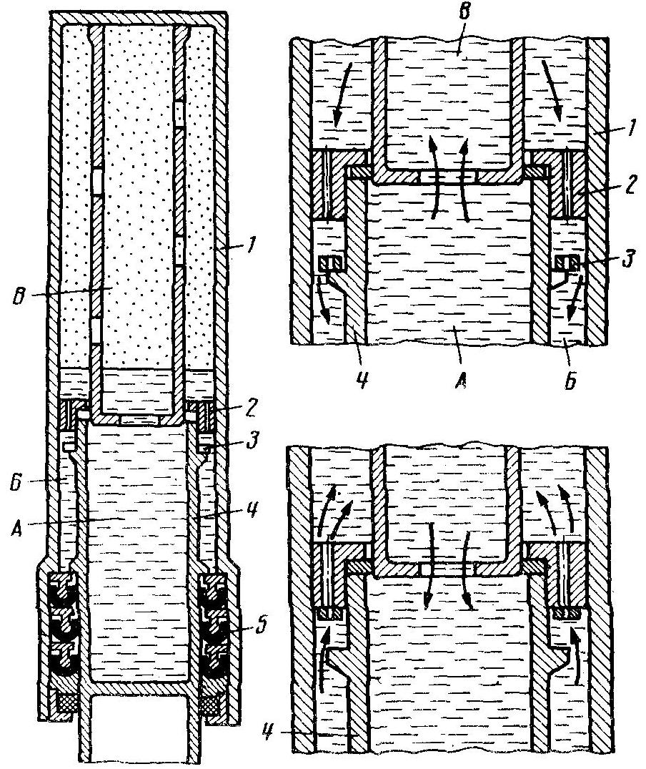
цилиндр с плунжером в нем центральное калибрированное отверстие, шток с буксой в ней ряд отверстий по окружности, плав. клапан (тормозной) детали уплотнения. Этими элементами цилиндр делится на три полости: А – нижняя полость (внутри штока) – жидкость, Б –кольцевая полость (между штоком и цилиндром), В –верхняя полость, часть заполнена жидкостью часть сжатым газом.

Рис. 7.9. Схема работы амортизатора:
1 –цилиндр;
2 –букса;
3 –клапан;
4 –шток;
5 –уплотнение штока

Работа амортизатора: прямой ход – шток двигается верх под действием внешней нагрузки. Жидкость из полости А вытесняется через калиброванное отверстие в плунжере в полости В. Часть жидкости из полости В через отверстие в буксе протекает в кольцевую полость Б. по мере обжатия амортизатора, газ в полости В все более сжимается. Т.О.: энергия удара при прямом ходе штока расходуется на: сжатие газа, преодоление гидравлических сопротивлений жидкости, перетекающей из нижней полости в верхнюю через калиброванное отверстие, преодоление трения деталей штока и цилиндра.
Обратный ход – после поглощения кинетической энергии удара, сжатый газ перемещает шток вниз, жидкость из верхней полости перетекает в нижнюю через отверстие в плунжере, а из кольцевой полости вытесняется в верхнюю, через отверстия в клапане, который прижмется к буксе, при этом создается большие гидравлические сопротивления. Т.О., при разжатии амортизатора энергия газа расходуется на –преодоление гидравлических сопротивлений жидкости, перетекающей из кольцевой полости в верхнюю (основная часть), на преодоления сил трения, на перемещение самолета в верх.

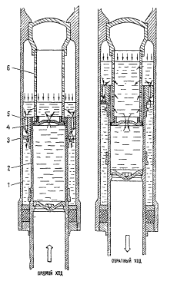

Фиг. 13. Схема работы амортизатора:
1—цилиндр амортизатора; 2—шток; 3 — зо-
лотниковое кольцо; 4 — поршень плунжера;
5 — букса; 6 — труба плунжера

ЗАНЯТИЕ №4
1. СПОСОБЫ И СХЕМЫ УБОРКИ ШАССИ.

С увеличением скорости полета увеличивается сопротивление неубирающегося шасси. Уборка шасси значительно повышает максимальную скорость самолета, дальность полета и другие летные данные. Впервые убирающийся шасси были спроектированы на самолете РД(ЦАГИ-25), затем в 1932-1933 гг. на пассажирском самолете ХАИ-1, истребителях И-14, И-16.
Уборка шасси обычно осуществляется в направление по размаху крыла (в поперечной плоскости), или в направлении по хорде крыла колесами назад, или вперед (в продольной плоскости). Способы: -уборка осуществляется с помощью силовых систем, это может быть –гидравлическая система, -пневматическая система, -электрическая система.
Рассмотрим две основные схемы уборки шасси:
А) уборка опор шасси по размаху крыла (в поперечной плоскости). Распространена на небольших самолетах, с движением колес по размаху крыла к фюзеляжу. Уборка осуществляется в крыло или в фюзеляж, если толщина крыла недостаточна. Обычно роль бокового подкоса выполняет гидроподъемник. Гидравлическая жидкость под давлением поступает в подъемник со стороны штока. В крайних положениях опора фиксируется замками убранного или выпущенного положений. При уборке шасси не изменяется центровка самолета, но требуется наличие больших свободных отсеков в крыле (ЯК-40), или в фюзеляже (АН-12). 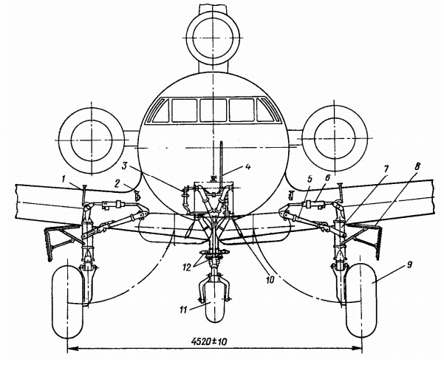
Рис. 8.0
На рис. 8.0. опорными элементами являются колесо передней опоры 11и колеса основных опор 9;
-стойки 7, обеспечивающие передачу нагрузок с основных опорных
элементов на конструкцию самолета через узлы подвески. Если внутренняя
полость стойки используется для размещения амортизатора, то такая стойка
называется амортизационной;
-складывающиеся подкосы 5, являющиеся дополнительной опорой
стойки;
-гидроцилиндры для уборки и выпуска стойки шасси 6 и для управления передней опорой 12;
-замки (механические и гидравлические) для фиксации стоек шасси в
убранном 2и выпущенном положениях;
-створки, закрывающие переднюю 10 и главные 8 стойки в убранном
положении
Б) уборка опор шасси по направлению хорды крыла (в продольной плоскости) применяется на самолетах с двумя, или несколькими двигателями. В этих случаях опоры шасси обычно убираются в гондолы двигателей с движением колес вперед или назад. Благоприятно изменяется центровка, увеличивается продольная устойчивость самолета, упрощается система аварийного выпуска. На самолетах с двигателями по бортам или в хвостовой части, для шасси делают специальные гондолы.
Кроме того, для управления передней опорой применяется дифференциальный механизм управления поворотом колеса передней стойки 3, а для определения положения стоек (выпущены–убраны) –механические указатели положения главной 1 и передней 4 опор
.

2. МЕХАНИЗМЫ УБОРКИ И ВЫПУСКА ШАССИ.

Основными механизмами системы уборки шасси являются:
Силовые гидравлические цилиндры (цилиндр, поршень, шток), при подаче в гидравлический цилиндр жидкости под большим давлением, его шток перемещается, выпуская или убирая шасси. Складывающиеся подкосы (для фиксации опор). Замки убранного и выпущенного положения (крюк, пружина, корпус, тяги).

3. УПРАВЛЕНИЕ ВЫПУСКОМ И УБОРКОЙ ШАССИ, СИГНАЛИЗАЦИЯ.

Управление осуществляется с помощью гидравлической системы. При подаче жидкости под давлением в гидравлический цилиндр, шток перемещается, убирая или выпуская опору шасси. В крайних положениях (выпуск, уборка) стойка фиксируется с помощью механических замков.
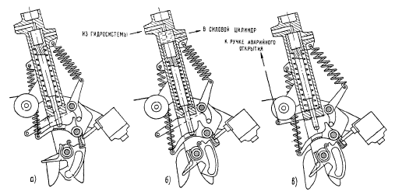
Фиг. 24. Схема работы замка убранного положения:
а—замок закрыт; б—открытие замка от гидросистемы; в—аварийное открытие замка от ручной системы
Замок имеет крюк и защелку с пружинами. Крюк захватывает серьгу опоры, а защелка фиксирует крюк в закрытом положении. Чтобы открыть замок, надо с крюка снять защелку. Для этого делают или механическую систему, или гидравлическую, или электропривод.
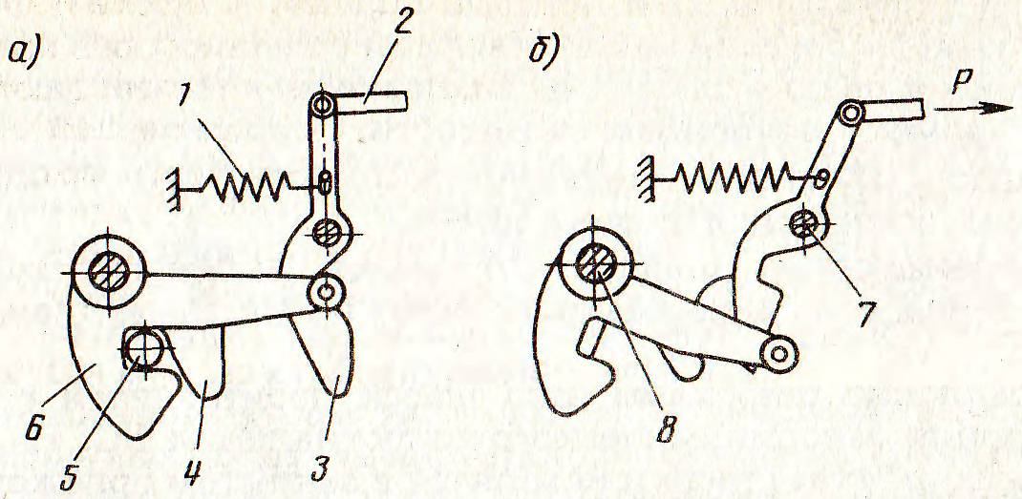
Рис. 7.10. Типовой замок шасси:
а –замок закрыт; б-замок открыт; 1 –пружина; 2 –тяга; 3 –защелка;
4 –корпус; 5 –серьга опоры; 6 –крюк; 7,8 –оси крюка и защелки

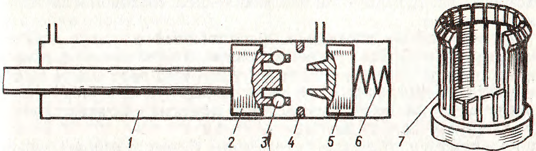
Рис. 7.11. Схема шарикового замка:
1 –цилиндр; 2 –поршень; 3 –шарик; 4 –упорное кольцо;
5 –плунжер; 7 –цанга

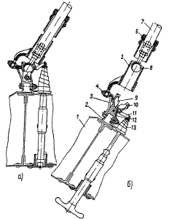

Фиг. 31. Замок с шаровым затвором:
а — замок закрыт; б — замок открыт; 1— створка; 2 — кронштейн; 3 — пружина, 4 — кардан; 5 — направляющая труба; 6 — прокладка, 7 — тяга механизма управления створками, 8 — шаровой наконечник; 9 — неподвижный сухарь; 10 — подвижный
сухарь; // — скоба; 12 и 13—пружины

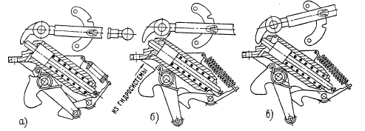
Фиг. 46. Схема работы замка убранного положения:
а—замок закрыт; б — открытие замка с помощью гидросистемы; в — ручное открытие замка
Закрывается замок автоматически: при уборке, серьга опоры шасси давит на крюк, и поворачивает его в сторону закрытия. Когда крюк займет закрытое положение, защелка под действием своей пружины садится на крюк, фиксирует его в закрытом положении.
Механический шариковый замок устанавливается в гидравлическом цилиндре уборки и выпуска опоры, фиксирует шток цилиндра в одном из крайних положений. Замок имеет шарики свободно размещенные в гнездах на поршне, упорное кольцо и плунжер с пружиной. При подходе поршня к крайнему положению, плунжер конусной частью распирает шарики, они западают за упорное кольцо и заклинивают поршень в цилиндре. Открывается замок давлением жидкости, плунжер двигателя, освобождает шарики замка.
Створки ниш шасси управляются с помощью гидравлических цилиндров или механических устройств. Механические системы производится в действии движением опоры. Начало движения опоры вызывает полное открытие створок, в конце уборки закрытие. Створки имеют замки закрытого положения.
Сигнализация положения шасси. Летчик должен быть убежден, в каком положении находятся шасси.
1. Механические указатели в виде штырей в поле зрения летчика. Штырь связан с опорой механической проводкой. При выпущенной опоре шасси штырь выступает над обшивкой крыла, или уборке шасси –втягивается заподлицо с обшивкой. Применяется на легких самолетах.
2. Электромеханические указатели, имеют индикаторы на приборной доске летчиков, стрелки перемещаются по мере уборки –выпуска шасси, показывая их положение. Не сигнализируют о положении замков.
3. Световая сигнализация предусматривается для каждой опоры в виде светосигнализаторов (лампочки). При выпущенной и зафиксированной замком опоре горит зеленая лампочка. В процессе уборки горит красная лампочка, гаснет при остановке опоры на замок убранного положения.
4. Сигнализация о необходимости выпуска шасси при заходе на посадку. Светящее табло «выпуск шасси» и звенит сигнал (сирена), или речевой сигнал.

ЗАНЯТИЕ №5
1. ОПРЕДЕЛЕНИЕ НАГРУЗОК, ДЕЙСТВУЮЩИХ НА ОПОРЫ ШАССИ.

Нагрузки действующие на шасси – это реакции земли, возникающие при стоянке, посадке, движении самолета по аэродрому. Они зависят – от схемы и параметров шасси, от взлетно – посадочных характеристик самолета, состояния аэродрома и ВВП, от качества посадки, умения летчиков.
Рассмотрим основные случаи нагружения опор шасси. На стоянке реакции земли направлены вверх и равны в сумме весу G самолета: Р_{П}+2Р_{О}=G. Стояночные нагрузки зависят от базы и выноса основных опор шасси относительно центра тяжести.
Из условий равновесия:
Р_{П} =Gc/b, 2Р_{О}=Gd/2b.
При движении самолета. От трения колес о землю возникают горизонтальные силы F_{П}, F_{О} против движения самолета. При торможении по неровностям эти силы увеличиваются.
При разворотах на самолет действует центробежная сила N=GV²/2, где
r –радиус разворота. N –уравновешивается силами бокового трения колес, N=Т₁+Т₂. Момент Nh вызывает на опорах шасси дополнительные силы:
∆Р= Nh/a. ∆Р одну опору догружает, другую разгружает.

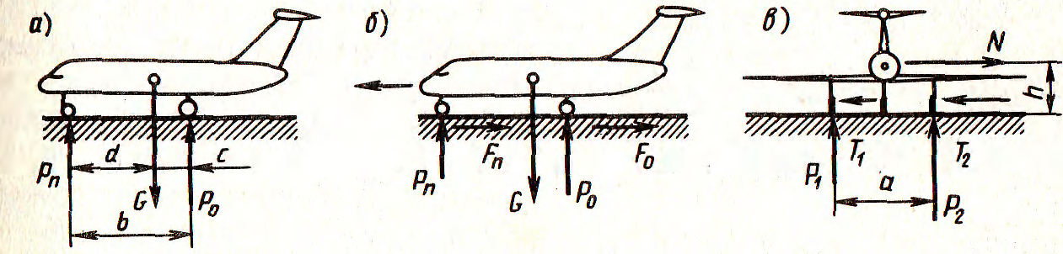
Рис. 7.12. Нагрузки, действующие на шасси:
а –на стоянке; б –при разбеге; в –при развороте
При посадке энергия удара складывается из кинетической системы самолета mV_{Y}²/2, m=G/g и работы которую совершает сила тяжести самолета. m –масса самолета; V_{Y}² –вертикально составляющая скорости, и работы, которую совершает сила тяжести ВС.В момент касания принимается Y≈0.75G, поэтому сила тяжести (0.25G), тогда 0.25Gh_{ЦТ} –энергия (работа) силы тяжести.
h_{ЦТ} – суммарное Ц.Т. за счет обжатия амортизации при ударе, таким образом энергия удара при посадке: А=mV_{Y}²/2+0.25G h_{ЦТ}. При посадке нагружаются и боковыми силами, они не одинаковы.
При расчете шасси на прочность, эксплуатационная перегрузка устанавливается нормами прочности для различных условий нагружения от 2.6 до 3.5, коэффициент безопасности для шасси f=1.5, то Р_{РАСЧ}=р^{э} f.
Все перечисленные нагрузки заставляют работать опоры на изгиб и кручение. Расчетная схема и работа силовых элементов балочного шасси. Расчетная схема нагружения представляет собой консольную балку, защемленную в плоскости цапф, если смотреть в плоскости симметрии самолета (ХУ). В плоскости перпендикулярной плоскости симметрии (УZ) расчетная схема представляет собой балку, шарнирно опертую на цапфах и в узлах крепления подкоса, нагруженную силой Р_{РАСЧ} на оси колеса. Рассмотрим расчеты некоторых элементов шасси. Разложим Р_{РАСЧ} на две составляющие Р_{Х}, Р_{У}. Под Р_{У} ось колеса изгибается как консольная М_{ИЗГ МАХ}=Р_{У}а. Изгибающий момент передается с оси на стойку, М_{ИЗГ}=Р_{У}а=соnst по длине. Напряжение сжатия, ζ=Р₁/F_{ШТ}, со штока эта сила идет на гидравлическую жидкость →на газ→на дно цилиндра→на узел крепления стойки. От Р жидкости и газа стойка работает на разрыв, от М_{ИЗГ} –на изгиб, при этом отдельные волокна штока и цилиндра будут испытывать нормальные напряжения. (сжатие, растяжение).
Действие силы Р_{Х}, под действием этой силы ось колеса работает на изгиб в плоскости перпендикулярной к стойке. М_{ИЗГ} максимальный в месте крепления оси к штоку. М_{ИЗГ МАХ}=Р_{Х}а. для стойки этот момент является крутящим: М_{КР}=Р_{Х}а=соnst подлине стойки. Кроме того, стойки работают от Р_{Х} на изгиб
М_{ИЗГ МАХ}=РхL. От действия М_{ИЗГ} в оси колеса, М_{ИЗГ} в стойке будут возникать нормальные напряжения (сжатие, растяжение). От действия М_{КР} в штоке и цилиндре будут возникать касательные напряжения, их величина определяется τ=М_{КР}/2Fδ F=πД²/4.

2. ВОЗМОЖНЫЕ НЕИСПРАВНОСТИ ШАССИ.

1. Вибрация передней опоры на взлете, посадке –ослабление затяжки гаек, люфты в замке выпущенного положения.
2. Стук передней опоры при пробеге – утечка азота, утечка АМГ-10.
3. Непостановка опоры на замок убранного положения – обледенение замка, неполное разжатие амортстоек.
3. Усадка амортстоек не соответствует ТУ – мало давление азота, утечка АМГ-10 через уплотнения, велико давление азота.
4. Неисправность тормозов – износ дисков, мало давление в тормозной системе, воздушные пробки в системе, отказ автоматического торможения.
Любая неисправность может привести к непредсказуемым последствиям, предпосылкам к ЛП. Например, из-за недостатков в Т.О.:
1. В следствии неправильной зарядке амортизатора в нем может оказаться избыточное давление газа, или избыточное количество жидкости. То и другое недопустимо амортизатор будет жестким, увеличивается нагрузка на элементы самолета.
2. Следует проверит давление в шинах. Увеличение давления приводит к износу шины, увеличиваются нагрузки.
3. Частые взлеты и посадки вызывают перегрев тормозов что вызывает коробление, трещины дисков и колодок. Для охлаждения надо обдувать сжатым воздухом.
4. Отсутствие смазки шарнирных соединений опор, замерзание воды и грязи на них приводит к заклиниванию опор и вынужденной посадке.
Для предотвращения происшествий необходим постоянный контроль и Т.О. Так ежедневно при перед летном осмотре убедится в: отсутствии посторонних предметов гондолах шасси, правильной зарядке, исправности шин и амортизаторов, отсутствие течи жидкости из гидравлических цилиндров, амортизаторов, наличие смазки, отсутствие грязи, льда в шарнирных соединениях, замках, отсутствие начальных разрушений элементов шасси, механических повреждений, плотное прилегание створок, исправность сигнализации положения шасси.

- САМОКОЛЕБАНИЯ ПЕРЕДНЕЙ СТОЙКИ
ШАССИ И МЕРЫ БОРЬБЫ С НИМИ.

Наряду с существующими преимуществами, шасси с передним колесом имеет и недостатки. Их мы отмечали ранее. Среди них возможны появления самовозбуждающихся колебаний свободно ориентирующего переднего колеса. Колебания возникают при некоторых критических скоростях движения самолета по земле и представляют собой незатухающие гармонические колебания.
Условия возникновения «шимми». Эти колебания могут быть вызваны колесом передней опоры при определенной скорости движения самолета по аэродрому. Их возникновение связано с боковыми нагрузками на переднее колесо в результате, например, наезд на неровность, посадки со сносом и др. поддерживаются колебания энергией движения самолета по земле.
Если самолет движется с небольшой скоростью, то случайный разворот колеса приводит к развороту самолета в этом же направлении.
При большой скорости движения и резкому повороту переднего колеса самолет не последует в направлении повернутого колеса, а будет двигаться по инерции в прежнем направлении. При этом на колесе появляются боковая сила F, она вызывает деформацию шины и изгиб стойки.
У деформированной шины площадь касания о землю и точка приложения реакции земли R смещены от оси на некоторое расстояние «а», это вызывает дополнительный изгибающий момент ∆М_{ИЗГ}= Rа.
Возвращение колеса к исходному положению происходит под действием силы упругости стойки. Колесо при этом разворачивается в другую сторону, и шина также деформируется в другую сторону. Картина повторяется, с отклонением стойки в другую сторону.

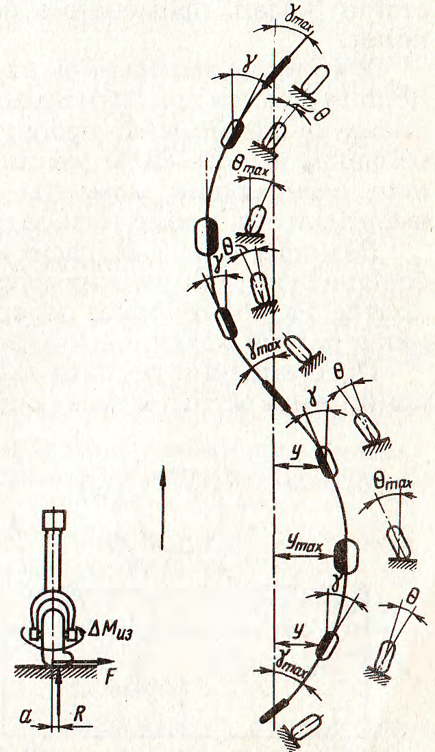

Рис. 7.13. Схема колебаний шимми

С ростом скорости движения самолета, дополнительно М_{ИЗГ} действующий на стойку, увеличивается, и при некоторой скорости амплитуда колебаний начинает расти что может привести к срезу шины, поломке опоры, возникают самовозбуждающиеся колебания.
Скорость движения самолета, при которой возникают самовозбуждающиеся колебания, называется критической скоростью «шимми».
Критическая скорость «шимми» уменьшается при:
- Увеличении нагрузку на опору,
- Уменьшении жесткости шины,
- Наличие люфтов в шарнирах опоры,
- Нарушении балансировки колеса,
- Разнице давлений в шинах спаренных колес передней опоры,
- На сухой бетонный ВВП колебания могут возникнуть на меньшей скорости, чем на мокрой скользкой полосе.
- Критическая скорость «шимми» может быть определена для передней опоры по формуле: V_{КРИТ}=$\sqrt{\frac{2сt}{У}, }$ м/с, с – коэффициент, характеризует жесткость шины на кручение, t=tдейств. /tном. относительный вынос, У – массовый момент инерции частей ПОШ относительно оси вращения. Т.О. видно, что: с увеличением С, увеличивается t что приводит к увеличению V_{КРИТ}, уменьшение У приводит к увеличению V_{КРИТ}, t≥ 0.5 не будет шимми.

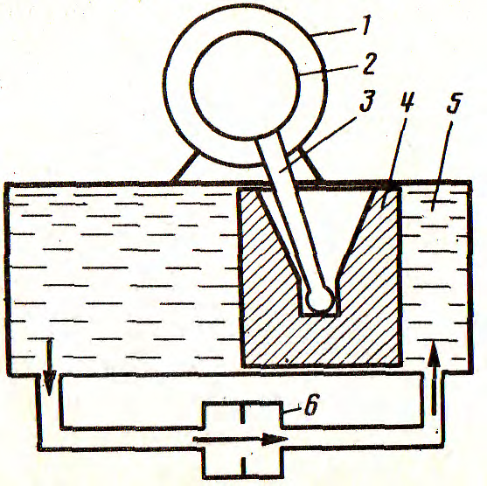

Рис. 7.14. Демпфер колебаний шимми:
1,2 –цилиндр и шток амортстойки; 3 –рычаг;
4 –поршень демпфера; 5 –цилиндр демпфера; 6 –дроссель.

Средства увеличения критической скорости «шимми», устранения колебаний. К ним относятся:
1. Вынос колеса относительно оси стойки назад, при этом сила трения скольжения, появляющаяся при случайных разворотах колеса, создает стабилизирующий момент пропорциональный выносу. Но при большом выносе силы реакции земли создают на стойке большие М_{ИЗГ}, они ухудшают работу амортизатора, затрудняется уборка опоры.
2. Установка демпфера колебаний шимми, путем создания больших гидравлических сопротивлений при быстром развороте колеса. Разворот колеса передается на демпфер, перемещение поршня вызывает гидравлическое сопротивление жидкости, перетекающей из одной полосы демпфера в другую через калиброванное отверстие (дроссель).

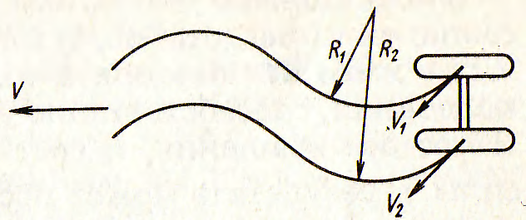

Рис. 7.15. Траектория движения спаренных колес.
3. Установка спаренных колес создает сопротивление колебаниям шимми за счет сил трения, возникающих между колесами и поверхностью аэродрома. Во время колебаний радиусы кривизны колес различны R₁, R₂, следовательно, поступающая скорость V₂ д.б.> V₁. Но т.к. колеса вращаются совместно, то их скорости одинаковы и колесо, идущее по траектории меньшей кривизны, вынуждено проскальзывать, а возникающие при проскальзывании силы трения создают момент, препятствующий колебаниям «шимми».
В процессе эксплуатации –контроль за давлением воздуха шинах, за состоянием качалок, шарнирных соединений, наличием люфтов в шарнирных опорах шасси.

